|  |  |  |  |  |
| --- | --- | --- | --- | --- |
|  | Организация Объединенных Наций | | ECE/TRANS/WP.29/GRE/2021/24 | |
| _unlogo | | **Экономический  и Социальный Совет** | | Distr.: General  10 August 2021  Russian  Original: English |

**Европейская экономическая комиссия**

Комитет по внутреннему транспорту

**Всемирный форум для согласования правил   
в области транспортных средств**

**Рабочая группа по вопросам освещения   
и световой сигнализации**

**Восемьдесят пятая сессия**

Женева, 26–29 октября 2021 года

Пункт 5 предварительной повестки дня

**Правила № 37 (****источники света с нитью накала),   
99 (газоразрядные источники света),   
128 (источники света на светоизлучающих диодах)   
и Сводная резолюция по общей спецификации   
для категорий источников света**

Предложение по первоначальному варианту Сводной резолюции по общей спецификации для категорий источников света

Представлено экспертом от Международной группы экспертов   
по вопросам автомобильного освещения и световой сигнализации (БРГ)[[1]](#footnote-1)\*

Воспроизведенный ниже текст был подготовлен экспертом от Международной группы экспертов по вопросам автомобильного освещения и световой сигнализации (БРГ) для внесения поправок в Сводную резолюцию по общей спецификации для категорий источников света (СР.5) (ECE/TRANS/WP.29/1127). Никаких связанных с ним поправок к текстам правил № 37, 99 или 128 ООН не предусмотрено. Изменения к существующему тексту Правил ООН выделены жирным шрифтом в случае новых положений или зачеркиванием в случае исключенных элементов.

I. Предложение

*Tаблицу состояния* изменить следующим образом:

«Таблица состояния

Настоящий сводный вариант Резолюции содержит все положения и поправки, принятые на данный момент Всемирным форумом для согласования правил в области транспортных средств (WP.29), и действителен с даты, указанной в нижеследующей таблице, до даты вступления в силу следующего пересмотренного варианта настоящей Резолюции:

|  |  |  |  |  |
| --- | --- | --- | --- | --- |
| *Вариант Резолюции* | *Дата\*, начиная с которой этот вариант является действительным* | *Принят WP.29* | | *Пояснение* |
| *Сессия №* | *№ документа по поправке* |
| 1 **(**первоначальный**)** | 22.06.2017 | 170 | ECE/TRANS/WP.29/2016/111 | на основе приложений 1 к правилам:   * № 37, по дополнение 44 включительно * № 99, по дополнение 11 включительно * № 128, по дополнение 5 включительно |
| … | … | … | … | … |
| **[8]** | **[xx.xx.2022]** | **[….]** | **[ECE/TRANS/WP.29/2022/xx]** | **Измененные подробные данные в спецификациях для источников света с нитью накала:**  **H8/3, H9/3, H11/3, H16/3 и T4W/1**  **Измененные подробные данные в спецификациях для источников света на СИД категорий:**  **L1/2, Lx3/2, LR4/2 и Lx5/2**  **Введение источников света на СИД новых категорий LR6A и LR6B** |

\* Этой датой является дата принятия WP.29 поправки к Резолюции или дата вступления в силу поправки к правилам № 37, 99 или 128 ООН, принятой АС.1 в качестве пакета поправок вместе с поправкой к резолюции на той же сессии WP.29.

»

*Пункт 3.3*

*Группу 2* изменить следующим образом:

«

| *Группа 2* | | | | |
| --- | --- | --- | --- | --- |
| *Категории источников света на СИД только для использования в сигнальных огнях, огнях подсветки поворота, задних фарах и фонарях освещения заднего регистрационного знака:* | | | | |
|  | *Категория* |  | *Номер(а) спецификации(й)* |  |
|  | LR1 |  | LR1/1 — 5 |  |
|  | LW2 | 2 | LW2/1 — 5 |  |
|  | LR3A |  | Lx3/1 — 6 |  |
|  | LR3B |  | Lx3/1 — 6 |  |
|  | LW3A | 2 | Lx3/1 — 6 |  |
|  | LW3B | 2 | Lx3/1 — 6 |  |
|  | LY3A |  | Lx3/1 — 6 |  |
|  | LY3B |  | Lx3/1 — 6 |  |
|  | LR4A |  | LR4/1 — 5 |  |
|  | LR4B |  | LR4/1 — 5 |  |
|  | LR5A |  | Lx5/1 — 6 |  |
|  | LR5B |  | Lx5/1 — 6 |  |
|  | LW5A | 2 | Lx5/1 — 6 |  |
|  | LW5B | 2 | Lx5/1 — 6 |  |
|  | LY5A |  | Lx5/1 — 6 |  |
|  | LY5B |  | Lx5/1 — 6 |  |
|  | **LR6A** |  | **Lx6/1 — 6** |  |
|  | **LR6B** |  | **Lx6/1 — 6** |  |

1 Не для использования в рамках проверки соответствия производства огней.

2 Не для использования за рассеивателями красного и автожелтого цвета».

*Приложение 1*

*Спецификация H8/3, таблицу* изменить следующим образом:

(обновить номер спецификации, касающейся цоколя)

«…

|  |  |  |
| --- | --- | --- |
| Цоколь: | H8: PGJ19-1  H8B: PGJY19-1 | в соответствии с публикацией МЭК 60061 (спецификация 7004-110-~~2~~ **3**)  в соответствии с публикацией МЭК 60061 (спецификация 7004-146-1) |

…»

*Спецификация H9/3, таблицу* изменить следующим образом:

(обновить номер спецификации, касающейся цоколя)

«…

|  |  |  |
| --- | --- | --- |
| Цоколь: | H9: PGJ19-5  H9B: PGJY19-5 | в соответствии с публикацией МЭК 60061 (спецификация 7004-110-~~2~~ **3**)  в соответствии с публикацией МЭК 60061 (спецификация 7004-146-1) |

…»

*Спецификация H11/3, таблицу* изменить следующим образом:

(обновить номер спецификации, касающейся цоколя)

«…

|  |  |  |
| --- | --- | --- |
| Цоколь: | H11: PGJ19-2  H11B: PGJY19-2 | в соответствии с публикацией МЭК 60061 (спецификация 7004-110-~~2~~ **3**)  в соответствии с публикацией МЭК 60061 (спецификация 7004-146-1) |

…»

*Спецификация H16/3, таблицу* изменить следующим образом:

(обновить номер спецификации, касающейся цоколя)

«…

|  |  |  |
| --- | --- | --- |
| Цоколь: | H16: PGJ19-3  H16B: PGJY19-3 | в соответствии с публикацией МЭК 60061 (спецификация 7004-110-~~2~~ **3**)  в соответствии с публикацией МЭК 60061 (спецификация 7004-146-1) |

…»

*Спецификация T4W/1, таблицу* изменить следующим образом:

(обновить номер спецификации, касающейся цоколя)

«…

|  |
| --- |
| Цоколь BA9s в соответствии с публикацией МЭК 60061 (спецификация 7004-14-~~9~~ **10**) |

…»

*Приложение 3*

*Перечень спецификаций для источников света на СИД и порядок их следования* изменить следующим образом

«

|  | *Номер(а) спецификации(й)* |  |
| --- | --- | --- |
|  | C5W/LED/1 — 4  H11/LED/1 — 7  L1/1 — 5 |  |
|  | LR1/1 — 5 |  |
|  | LW2/1 — 5 |  |
|  | Lx3/1 — 6 |  |
|  | LR4/1 — 5 |  |
|  | Lx5/1 — 6 |  |
|  | **Lx6/1 — 6** |  |
|  | PY21W/LED/1 — 4  R5W/LED/1 — 4  W5W/LED/1 — 4 |  |

»

*Спецификация L1/2, таблицу 1* изменить следующим образом:

(обновить номер спецификации, касающейся цоколя)

«…

|  |
| --- |
| Цоколь PGJ18.5d-29 в соответствии с публикацией МЭК 60061 (спецификация 7004-185-~~2~~ **3**)10 |

…»

*Спецификация Lx3/2, таблицу 1* изменить следующим образом:

(обновить номер спецификации, касающейся цоколя)

«…

|  |  |  |  |
| --- | --- | --- | --- |
| Цоколь | LR3A, LR3B  LW3A, LW3B  LY3A, LY3B | PGJ18**.**5d-1  PGJ18.5d-24 PGJ18.5d-15 | в соответствии с публикацией МЭК 60061 (спецификация 7004-185-~~2~~ **3**) |

…»

*Спецификация Lx3/2, таблица 1,* сноску *13* изменить следующим образом:

«

13 Длина светового центра**, метод измерения см. в приложении K к публикации МЭК 60809, издание 4.**

»

*Спецификация LR4/2, таблицу 1* изменить следующим образом:

(обновить номер спецификации, касающейся цоколя)

«…

|  |
| --- |
| Цоколь PGJ18.5t-5 в соответствии с публикацией МЭК 60061 (спецификация 7004-185-~~2~~ **3**) |

…»

*Спецификация Lx5/2, таблицу 1* изменить следующим образом(обновить номер спецификации, касающейся цоколя):

«…

|  |  |  |  |
| --- | --- | --- | --- |
| Цоколь | LR5A, LR5B  LW5A, LW5B  LY5A, LY5B | PGJ18.5d-10  PGJ18.5d-28  PGJ18.5d-19 | в соответствии с публикацией МЭК 60061 (спецификация 7004-185-~~2~~ **3**) |

…»

*Спецификация Lx5/2, таблица 1,* *сноску 11* изменить следующим образом:

«

11 Длина светового центра**, метод измерения см. в приложении K к публикации МЭК 60809, издание 4.**

»

*После спецификации Lx5/6* включить новые спецификации Lx6/1 — 6 следующего содержания (см. следующие страницы; по одной странице на спецификацию):

« **Категории LR6A, LR6B Спецификация Lx6/1**

Чертежи служат исключительно для иллюстрации основных размеров источника света на СИД.

Рис. 1\*

**Основной чертеж**

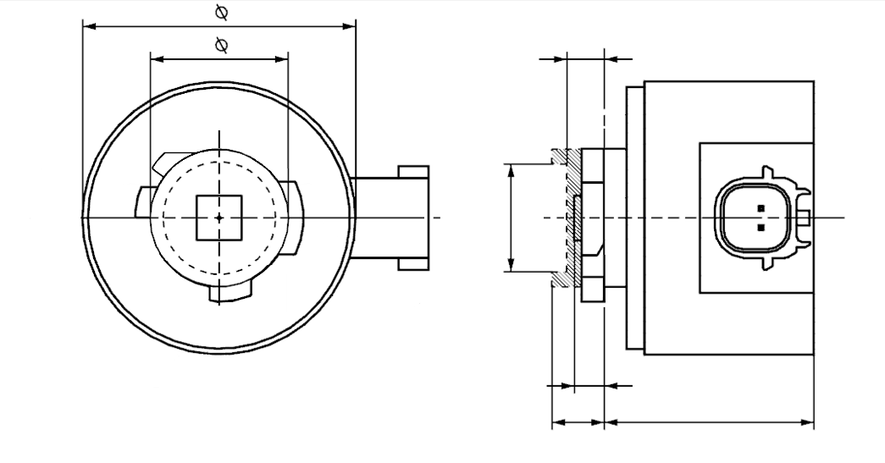

b

c

m

e

a

d

4

Светоизлучающая зона3

Ось отсчета2

V+

Заземление

Плоскость отсчета1

ø k

**LR6A**

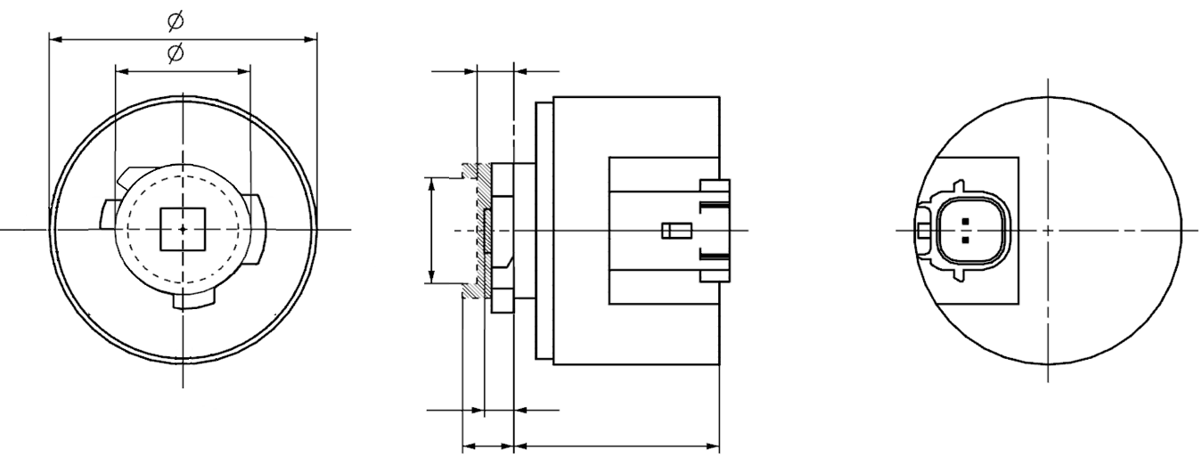

a

e

m

b

c

ø k

d

Ось отсчета2

Светоизлучающая зона3

Плоскость отсчета1

4

Заземление

V+

**LR6B**

\* Метод проекции:

Примечания см. в спецификации Lx6/2  
 **Категории LR6A, LR6B Спецификация Lx6/2**

Taблица 1

**Основные размерные, электрические и фотометрические характеристики источника света на СИД**

|  |  |  |  |  |  |  |  |
| --- | --- | --- | --- | --- | --- | --- | --- |
| *Размеры* | | | | | | *Источники света на СИД серийного производства* | *Стандартные источники света на СИД* |
| a | | | | | мм | 6,0 макс. | |
| b | | | | | мм | c + 10,0 мин.  38,0 макс. | |
| c | | | | | мм | 18,5 ± 0,1 | |
| d | | | | | мм | 28,0 макс. | |
| e8 | | | | | мм | 3,0 ± 0,30 | 3,0 ± 0,15 |
| k9 | | | | | мм | 7,5 мин. | |
| m9 | | | | | мм | 4,0 макс. | |
| Цоколь | LR6A, LR6B | | PGJ18.5d-33 | | в соответствии с публикацией МЭК 60061 (спецификация 7004-185-3) | | |
| *Электрические и фотометрические характеристики* | | | | | | | |
| Номинальные значения | | Вольты | |  | | 12 | |
| Ватты | |  | | 7 | |
| Испытательное напряжение | | Вольты (постоянный ток) | |  | | 13,5 | |
| Нормальные значения6 | | Ватты (при испытательном напряжении) | | | | 8 макс. | |
| Световой поток (в лм при испытательном напряжении)5 | | | | 180 ± 15 % | 180 ± 10 %7 |
| Световой поток (в лм при 9 В постоянного тока)5 | | | | 40 мин. | |

1 Плоскость отсчета представляет собой плоскость, образуемую соприкасающимися точками нижней части держателя и цоколя.

2 Ось отсчета перпендикулярна плоскости отсчета и проходит через центр штыкового соединения.

3 Светоизлучающая зона: проверяется с помощью “системы шаблона”, изображенной на рис. 2

4 Для конвекции вокруг источника света оставляют свободное воздушное пространство не менее 5 мм; интерфейсом соединителя можно пренебречь.

5 Излучаемый свет должен быть красным.

6 После непрерывного функционирования в течение 30 минут при температуре 23 ± 2,5 °C.

7 Измеренное значение должно находиться в пределах от 105 % до 90 % значения, измеренного по прошествии 1 минуты.

8 Длина светового центра, метод измерения см. в приложении К к публикации МЭК 60809, издание 4.

9 Ограниченная площадь размерами c, k и m определяет максимальные контуры по отношении к контрольной системе.

Электрические характеристики

В случае сбоя в работе источника света на СИД (свет не излучается) максимальное потребление тока, когда источник работает в режиме между 12 В и 14 В, должно быть менее 20 мA (разомкнутая цепь).

**Категории LR6A, LR6B Спецификация Lx6/3**

Требования в отношении контрольного экрана

Нижеследующее испытание имеет целью определить требования для светоизлучающей зоны источника света на СИД и проверить правильность расположения светоизлучающей зоны по отношению к оси отсчета и плоскости отсчета для проверки соблюдения установленных требований. Положение светоизлучающей зоны проверяют с помощью «системы шаблона», изображенной на рис. 2, на котором показана проекция зоны при визуализации под углом γ = 0º при e = 3,0 мм в плоскостях C90 и C180 (значения С и γ определены на рис. 3). Световой поток Φ, излучаемый в направлении визирования, рассчитывают следующим образом:

$Φ=L⋅S⋅Ω$,

где:

*S* — зона, подлежащая учету;

*L* — средняя яркость зоны *S*;

Ω — телесный угол, определенный входной апертурой системы измерений.

Характер распределения светового потока, происходящего из СИЗ, как показано на рис. 2, должен соответствовать требованиям, указанным в таблице 3. Все числовые значения должны быть приведены в % от общего светового потока, излучаемого в направлении визуализации из зоны штыкового соединения, т. е. из зоны окружности диаметром c = 18,5 мм (см. рис. 1).

*Примечание: При оценке распределения светового потока, происходящего из СИМ, должны в максимально возможной степени сокращаться и при необходимости корректироваться световые отражения и паразитные зеркальные изображения. С более подробной информацией об измерении светоизлучающих зон можно ознакомиться в составляемой в настоящее время ТК2-67 МЭК публикации с изложением общих руководящих принципов, касающихся точности фотометрических характеристик.*

Рис. 2

**Определение светоизлучающей зоны с помощью шаблона с размерами, указанными в таблице** **2**

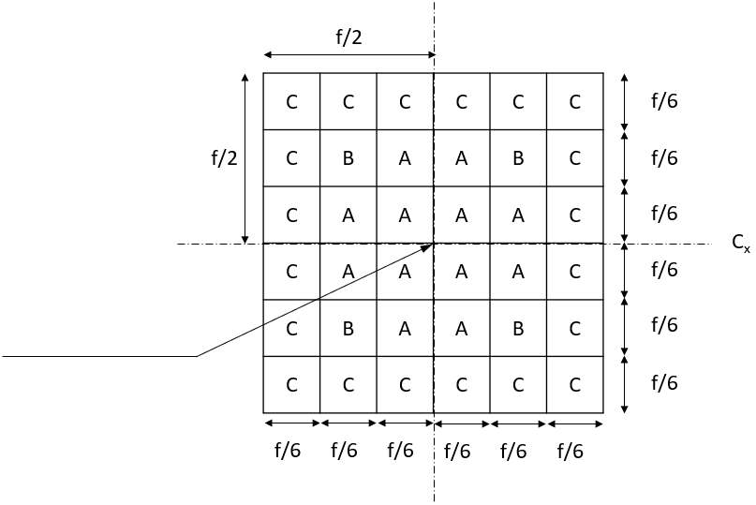

Ось отсчета перпендикулярна центру светоизлучающей зоны

C270

C180

C0

Taблица 2  
Размеры системы шаблона на рис. 2

| *Размеры в мм* | *f* |
| --- | --- |
| Источники света на СИД серийного  производства | 4,8 |
| Стандартные источники света на СИД | 4,8 |

**Категории LR6A, LR6B Спецификация Lx6/4**

Taблица 3  
Доля общего светового потока, излучаемого в направлении визуализации   
из зон, указанных на рис. 2

| *Зона (зоны)* | *Источники света на СИД серийного производства* | *Стандартные источники света на СИД* |
| --- | --- | --- |
|  |  |  |
| Каждая A индивидуально | > 3 %  < 10 % | > 4 %  < 10 % |
| Каждая В индивидуально | > 3 %  < 10 % | > 3 %  < 10 % |
| Все A и B вместе | > 70 % | > 75 % |
| Каждая С индивидуально | < 2 % | < 2 % |
| Все A, B и C вместе | > 90 % | > 90 % |

**Категории LR6A, LR6B Спецификация Lx6/5**

Нормализованное распределение силы света

Нижеследующее испытание имеет целью определить нормализованное распределение силы света источника света в произвольной плоскости, на которой расположена ось отсчета. За начало системы координат принимают точку пересечения оси отсчета и плоскости, параллельной плоскости отсчета и расположенной на удалении   
e = 3,0 мм.

Источник света устанавливают на плоской пластине с соответствующими монтажными клеммами. Пластину устанавливают на столик гониометра с помощью соответствующего крепежного устройства таким образом, чтобы ось отсчета источника света совпадала с одной из осей вращения гониометра. Соответствующая регулировка в целях измерения показана на рис. 3.

Значения силы света регистрируют с помощью стандартного фотогониометра. Расстояние измерения следует выбирать таким образом, чтобы детектор находился в пределах внешнего участка распределения света.

Измерения проводят в плоскостях С, а именно в плоскостях C0, С90, C180 и С270, через которые проходит ось отсчета источника света. Испытательные точки для каждой плоскости и различных полярных углов γ указаны в таблице 4.

Измеренные значения силы света, приведенные к измеренному световому потоку испытуемого отдельного источника света, преобразуют в нормализованные значения силы света в пересчете на 1000 лм. Данные должны соответствовать пределам допусков, определенных в таблице 4.

Чертежи служат исключительно для иллюстрации схемы монтажа для измерения характеристик источника света на СИД.

Рис.3

**Схема измерения распределения силы света**

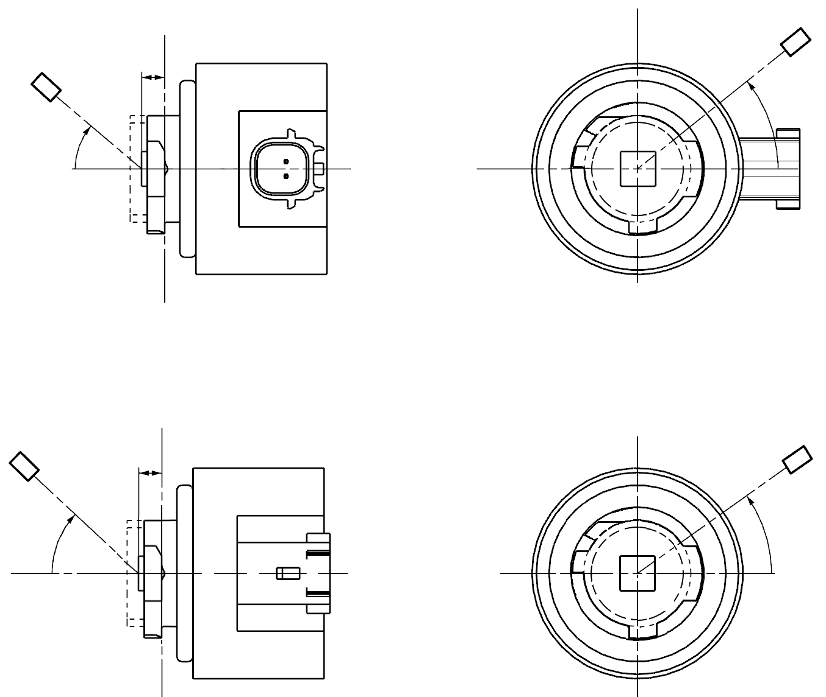

Ось отсчета

Плоскость отсчета

Фотодетектор или гониометр

Определение плоскости C

Направление визуализации вдоль исходной оси

e

γ

C

C0

Ось отсчета

Плоскость отсчета

Фотодетектор или гониометр

Определение плоскости C

Направление визуализации вдоль исходной оси

e

γ

C0

C

**LR6A**

**LR6B**

**Категории LR6A, LR6B Спецификация Lx6/6**

Распределение силы света, указанное в таблице 4, должно быть в целом единообразным, т. е. таким, чтобы относительную силу света между двумя смежными точками решетки можно было рассчитать методом линейной интерполяции по двум смежным точкам решетки. В случае сомнений такая проверка может проводиться в дополнение к верификации точек решетки, указанных в таблице 4.

Taблица 4  
Значения нормализованной силы света, измеренные в испытательных точках

|  | *Источники света на СИД серийного  производства* | | *Стандартные источники света на СИД* | |
| --- | --- | --- | --- | --- |
| *Угол γ* | *Минимальная сила  в кд/1 000 лм* | *Максимальная сила  в кд/1 000 лм* | *Минимальная сила  в кд/1 000 лм* | *Максимальная сила  в кд/1 000 лм* |
| 0 ° | 200 | 425 | 250 | 390 |
| 15 ° | 190 | 415 | 240 | 370 |
| 30 ° | 170 | 380 | 220 | 335 |
| 45 ° | 145 | 310 | 180 | 275 |
| 60 ° | 85 | 245 | 105 | 220 |
| 75 ° | 0 | 160 | 0 | 150 |
| 90 ° | 0 | 70 | 0 | 65 |

»

II. Обоснование

1. В настоящем документе сведены воедино предложенные экспертами от БРГ поправки к Сводной резолюции по общей спецификации для категорий источников света (СР.5) (ECE/TRANS/WP.29/1127). Эти поправки касаются ряда тем, и для внесения большей ясности структура настоящего документа предусматривает изложение обоснований по темам под их соответствующими наименованиями.

**2. Поправки с целью введения источников света на СИД новых категорий LR6A и LR6B**

2.1 Настоящим предложением предусматривается введение источников света на светоизлучающих диодах (СИД) новых категорий с учетом возрастающего спроса на источники света на СИД на рынке согласно Правилам № 128 ООН. Существующая тенденция к использованию задних огней модных конфигураций обусловливает эксплуатацию источников света с более мощным световым потоком для компенсации соответствующих низкоэффективных оптических конструкций.

2.2 Вообще сменные стандартные источники света на СИД, предусмотренные Правилами № 128 ООН, могут использоваться в конструкциях индивидуальных задних огней после применения ограниченных усилий по их разработке. Предлагаемые категории монофункциональных источников красного света с мощным световым потоком основаны на установленной концепции применения соответствующего цоколя в сочетании с повышенной и более точной светоотдачей, между тем как новые спецификации будущего формата, касающиеся светоизлучающей зоны (СИЗ), позволяют более эффективным образом описать аспекты генерирования света

2.3 Система цоколя/держателя для нового источника красного света основана на модели интер-PGJ18.5d Международной электротехнической комиссии (МЭК), т. е. на семействе цоколей/держателей, которые уже успешно используются в существующих источниках света на СИД, предусмотренных Правилами № 128. Переключатели из PGJ18.5d, которые до сих пор не использовались, приданы новопредложенным категориям. В соответствии с введенными источниками света на СИД новые источники красного света предложены вместе с разъемом со стороны локтевого соединения (вариант А) и с прямым разъемом снизу (вариант В). Присвоены следующие обозначения категорий: LR6A и LR6B соответственно.

**3. Поправки к спецификациям, касающимся источников света следующих категорий: LR3A, LR3B, LW3A, LW3B, LY3A, LY3B, a также категорий LR5A, LR5B, LW5A, LW5B, LY5A, LY5B, в контексте длины светового центра**

3.1. После принятия положений Правил № 128 ООН, касающихся источников света на СИД, накоплен соответствующий опыт измерения параметров таких источников света. В результате определение светового центра в СР.5 было усовершенствовано. Однако возникла потребность в уточнении требования относительно длины светового центра (ДСЦ) для категорий LR3A, LR3B, LW3A, LW3B, LY3A, LY3B, a также для категорий LR5A, LR5B, LW5A, LW5B, LY5A, LY5B.

3.2. Эксперты их БРГ предлагают внести поправки в сноску 13 к категориям LR3A, LR3B, LW3A, LW3B, LY3A, LY3B (спецификация Lx3/2) и в сноску 11 к категориям LR5A, LR5B, LW5A, LW5B, LY5A, LY5B (спецификация Lx5/2) в целях обеспечения нормативной основы для метода измерения длины светового центра в приложении K к публикации 60809 МЭК, издание 4.

**4. Поправки для обновлений административных аспектов, связанных со ссылками на спецификации МЭК, касающиеся цоколей, в спецификациях, касающихся категорий источника света**

4.1 Спецификации, касающиеся цоколя, в МЭК 60061 время от времени обновляются. Поскольку ссылка на номер спецификации, касающейся цоколя, приводится в спецификации, касающейся категории и содержащейся в СР.5, ссылка на категорию должна обновляться с учетом последних номеров спецификаций, касающихся цоколя, в интересах поддержания надлежащей связи между Резолюцией и стандартом МЭК. После установления этой связи содержание СР.5 непрерывно пересматривается.

4.2 Настоящее предложение предусматривает обычное обновление административных аспектов в контексте номеров спецификаций МЭК, касающихся цоколя, в ссылках на спецификации МЭК, касающиеся цоколя, по категориям H8, H9, H11, H16, T4W, L1A/6, L1B/6, LR3A/B, LW3A/B, LY3A/B, LR4A/B, LR5A/B, LW5A/B, LY5A/B.

1. \* В соответствии с программой работы Комитета по внутреннему транспорту на 2021 год, изложенной в предлагаемом бюджете по программам на 2021 год (A/75/6 (разд. 20), п. 20.51), Всемирный форум будет разрабатывать, согласовывать и обновлять правила ООН в целях улучшения характеристик транспортных средств. Настоящий документ представлен в соответствии с этим мандатом. [↑](#footnote-ref-1)